Phân tích yêu cầu

Nhóm 2023.1-144929-10

* Nguyễn Hải Đức – 20200170
* Nguyễn Tiến Đức - 20200172
* Hà Thị Thanh Huyền - 20200288
* Bùi Kỳ Anh - 20204626
* Lê Nhật Minh - 20200397

# Biểu đồ use case

## Biểu đồ use case tổng quan

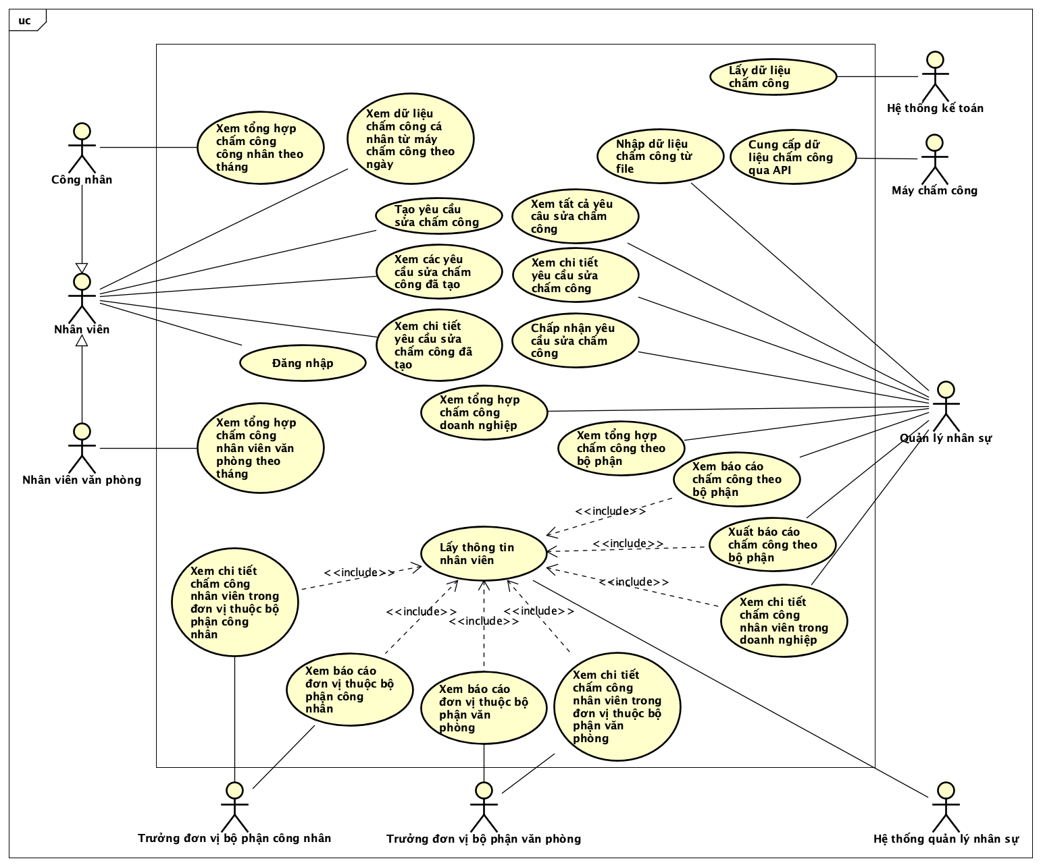

# Đặc tả Use case

## Use case “Nhập dữ liệu chấm công từ file”

Người thực hiện: Nguyễn Tiến Đức – 20200172

|  |  |  |  |
| --- | --- | --- | --- |
| Mã Use case | UC001 | Tên Use case | Nhập dữ liệu chấm công từ file |
| Tác nhân | Quản lý nhân sự, Hệ thống chấm công | | |
| Tiền điều kiện | Quản lý nhân sự đã đăng nhập | | |
| Luồng sự kiện chính  (Thành công) | |  |  |  | | --- | --- | --- | | **STT** | **Thực hiện bởi** | **Hành động** | | 1 | Quản lý nhân sự | Chọn chức năng Nhập dữ liệu chấm công | | 2 | Hệ thống chấm công | Hiển thị giao diện Nhập dữ liệu chấm công | | 3 | Quản lý nhân sự | Cắm USB chứa file dữ liệu chấm công | | 4 | Quản lý nhân sự | Chọn chức năng nhập dữ liệu từ file | | 5 | Hệ thống chấm công | Hiển thị cửa sổ chọn file | | 6 | Quản lý nhân sự | Chọn file dữ liệu chấm công | | 7 | Hệ thống chấm công | Trích xuất dữ liệu chấm công từ file | | 8 | Hệ thống chấm công | Lưu dữ liệu chấm công vào cơ sở dữ liệu | | 9 | Hệ thống chấm công | Thông báo nhập dữ liệu thành công | | | |
| Luồng sự kiện thay thế | |  |  |  | | --- | --- | --- | | **STT** | **Thực hiện bởi** | **Hành động** | | 7a | Hệ thống chấm công | Thông báo lỗi nếu file không đúng định dạng | | 8a | Hệ thống chấm công | Thông báo lỗi nếu lưu dữ liệu không thành công | | | |
| Hậu điều kiện | Dữ liệu chấm công được lưu vào cơ sở dữ liệu | | |

## Use case “Xem báo cáo chấm công theo bộ phận”

Người thực hiện: Hà Thị Thanh Huyền - 20200288

|  |  |  |  |
| --- | --- | --- | --- |
| Mã Use case | UC002 | Tên Use case | Xem báo cáo chấm công theo bộ phận |
| Tác nhân | Quản lý nhân sự, Hệ thống chấm công, Hệ thống quản lý nhân sự | | |
| Tiền điều kiện | Quản lý nhân sự đã đăng nhập | | |
| Luồng sự kiện chính  (Thành công) | |  |  |  | | --- | --- | --- | | **STT** | **Thực hiện bởi** | **Hành động** | | 1 | Quản lý nhân sự | Chọn chức năng Xem báo cáo chấm công theo bộ phận | | 2 | Hệ thống chấm công | Hiển thị giao diện Xem báo cáo chấm công theo bộ phận | | 3 | Quản lý nhân sự | Chọn bộ phận | | 4 | Hệ thống chấm công | Lấy dữ liệu chấm công của bộ phận đã chọn từ cơ sở dữ liệu | | 5 | Hệ thống chấm công | Lấy thông tin nhân viên từ Hệ thống quản lý nhân sự | | 6 | Hệ thống quản lý nhân sự | Trả về thông tin nhân viên | | 7 | Hệ thống chấm công | Hiển thị báo cáo chấm công của bộ phận đã chọn | | | |
| Luồng sự kiện thay thế | |  |  |  | | --- | --- | --- | | **STT** | **Thực hiện bởi** | **Hành động** | | 4a | Hệ thống | Thông báo lỗi nếu không lấy được dữ liệu | | 5a | Hệ thống chấm công | Thông báo lỗi nếu không lấy được thông tin nhân viên | | | |
| Hậu điều kiện | Không | | |

## Use case “Xuất báo cáo chấm công theo bộ phận”

Người thực hiện: Nguyễn Hải Đức – 20200170

|  |  |  |  |
| --- | --- | --- | --- |
| Mã Use case | UC003 | Tên Use case | Xuất báo cáo chấm công theo bộ phận |
| Tác nhân | Quản lý nhân sự, Hệ thống chấm công, Hệ thống quản lý nhân sự | | |
| Tiền điều kiện | Quản lý nhân sự đã đăng nhập | | |
| Luồng sự kiện chính  (Thành công) | |  |  |  | | --- | --- | --- | | **STT** | **Thực hiện bởi** | **Hành động** | | 1 | Quản lý nhân sự | Chọn chức năng Xuất báo cáo chấm công | | 2 | Hệ thống chấm công | Hiển thị giao diện Xuất báo cáo chấm công | | 3 | Quản lý nhân sự | Chọn bộ phận | | 4 | Hệ thống chấm công | Lấy dữ liệu chấm công của bộ phận đã chọn từ cơ sở dữ liệu | | 5 | Hệ thống chấm công | Lấy thông tin nhân viên từ Hệ thống quản lý nhân sự | | 6 | Hệ thống quản lý nhân sự | Trả về thông tin nhân viên | | 7 | Quản lý nhân sự | Chọn định dạng báo cáo | | 8 | Hệ thống chấm công | Tạo file báo cáo chấm công theo định dạng đã chọn | | 9 | Quản lý nhân sự | Chọn vị trí lưu báo cáo | | 10 | Hệ thống chấm công | Lưu file báo cáo vào vị trị đã chọn | | 11 | Hệ thống chấm công | Thông báo lưu thành công | | | |
| Luồng sự kiện thay thế | |  |  |  | | --- | --- | --- | | **STT** | **Thực hiện bởi** | **Hành động** | | 4a | Hệ thống chấm công | Thông báo lỗi nếu không lấy được dữ liệu | | 5a | Hệ thống chấm công | Thông báo lỗi nếu không lấy được thông tin nhân viên | | 8a | Hệ thống chấm công | Thông báo lỗi nếu không tạo được file báo cáo | | 10a | Hệ thống chấm công | Thông báo lỗi nếu không thể lưu file báo cáo | | | |
| Hậu điều kiện | Không | | |

## Use case “Xem tổng hợp chấm công theo bộ phận”

Người thực hiện: Lê Nhật Minh - 20200397

|  |  |  |  |
| --- | --- | --- | --- |
| Mã Use case | UC004 | Tên Use case | Xem tổng hợp chấm công theo bộ phận |
| Tác nhân | Quản lý nhân sự, Hệ thống chấm công | | |
| Tiền điều kiện | Quản lý nhân sự đã đăng nhập | | |
| Luồng sự kiện chính  (Thành công) | |  |  |  | | --- | --- | --- | | **STT** | **Thực hiện bởi** | **Hành động** | | 1 | Quản lý nhân sự | Chọn chức năng Xem tổng hợp chấm công theo bộ phận | |  | Hệ thống chấm công | Hiển thị giao diện Xem tổng hợp chấm công theo bộ phận | | 2 | Quản lý nhân sự | Chọn bộ phận | | 3 | Hệ thống chấm công | Lấy dữ liệu chấm công của bộ phận đã chọn từ cơ sở dữ liệu | | 4 | Hệ thống chấm công | Tính toán các thông tin chấm công tổng hợp từ dữ liệu | | 5 | Hệ thống chấm công | Hiển thị thông tin chấm công tổng hợp | | | |
| Luồng sự kiện thay thế | |  |  |  | | --- | --- | --- | | **STT** | **Thực hiện bởi** | **Hành động** | | 3a | Hệ thống chấm công | Thông báo lỗi nếu không lấy được dữ liệu | | 4b | Hệ thống chấm công | Thông báo lỗi nếu có lỗi trong quá trình tính toán | | | |
| Hậu điều kiện | Không | | |

## Use case “Xem tổng hợp chấm công nhân viên văn phòng theo tháng”

Người thực hiện: Bùi Kỳ Anh - 20204626

|  |  |  |  |
| --- | --- | --- | --- |
| Mã Use case | UC005 | Tên Use case | Xem tổng hợp chấm công nhân viên văn phòng theo tháng |
| Tác nhân | Nhân viên văn phòng, Hệ thống chấm công, Hệ thống quản lý nhân sự | | |
| Tiền điều kiện | Nhân viên văn phòng đã đăng nhập | | |
| Luồng sự kiện chính  (Thành công) | |  |  |  | | --- | --- | --- | | **STT** | **Thực hiện bởi** | **Hành động** | | 1 | Nhân viên văn phòng | Chọn chức năng Xem tổng hợp chấm công nhân viên văn phòng theo tháng | | 2 | Hệ thống chấm công | Hiển thị giao diện Xem tổng hợp chấm công nhân viên văn phòng theo tháng | | 3 | Nhân viên văn phòng | Chọn tháng | | 4 | Hệ thống chấm công | Lấy dữ liệu chấm công trong tháng đã chọn của nhân viên từ cơ sở dữ liệu | | 5 | Hệ thống chấm công | Lấy thông tin nhân viên từ Hệ thống quản lý nhân sự | | 6 | Hệ thống quản lý nhân sự | Trả về thông tin nhân viên | | 7 | Hệ thống chấm công | Tính toán các thông tin chấm công tổng hợp từ dữ liệu | | 8 | Hệ thống chấm công | Hiển thị thông tin chấm công tổng hợp | | | |
| Luồng sự kiện thay thế | |  |  |  | | --- | --- | --- | | **STT** | **Thực hiện bởi** | **Hành động** | | 4a | Hệ thống chấm công | Thông báo lỗi nếu không lấy được dữ liệu | | 5a | Hệ thống chấm công | Thông báo lỗi nếu không lấy được thông tin nhân viên | | 7b | Hệ thống chấm công | Thông báo lỗi nếu có lỗi trong quá trình tính toán | | | |
| Hậu điều kiện | Không | | |

# Biểu đồ hoạt động

## Nhập dữ liệu chấm công từ file

## Xem báo cáo chấm công theo bộ phận

## Xuất báo cáo chấm công theo bộ phận

## Xem tổng hợp chấm công theo bộ phận

## Xem tổng hợp chấm công nhân viên văn phòng theo tháng

# Đặc tả phụ trợ

## Chức năng

### Cung cấp API

Hệ thống chấm công cần cung cấp API cho hệ thống kế toán của doanh nghiệp. API phải cung cấp các phương thức để truy xuất thông tin chấm công nhân viên. API phải hỗ trợ xác thực và ủy quyền để đảm bảo tính bảo mật và quản lý quyền truy cập.

## Hiệu năng

### Số lượng người dùng đồng thời

Hệ thống chấm công phải hỗ trợ số lượng người dùng đồng thời tối thiểu là số lượng người dùng cần hỗ trợ mà doanh nghiệp xác định (khoảng 2000 nhân viên). Hệ thống phải có khả năng điều chỉnh và mở rộng để đối phó với việc doanh nghiệp tăng số lượng nhân viên.

### Thời gian truy cập cơ sở dữ liệu

Thời gian phản hồi khi truy cập cơ sở dữ liệu phải đáp ứng trong khoảng thời gian tối đa là 1 phút. Hệ thống phải được thiết kế để tối ưu hóa truy cập cơ sở dữ liệu và tránh các thời gian chờ không cần thiết. Khi yêu cầu không thể thực hiện trong thời gian tối đa đề ra, cần thông báo lỗi tới người dùng, và/hoặc đưa ra hướng dẫn về các hành động khắc phục vấn đề đó.

### Thời gian phản hồi giao dịch

Hệ thống cần phải hoàn thành tất cả các giao dịch trong vòng 1 phút.

## Độ tin cậy

### Khả dụng

Hệ thống phải luôn sẵn sàng 12 giờ/ngày, 7 ngày/ tuần trong thời gian làm việc hành chính của công ty.